限时培训价格优惠：880元 考试报名费500元

培训形式：

- 线上培训，随到随学
- 刷题平台
- 模拟考试

考试科目：
理论90分钟+实操120分钟

考试方式：
理论考试，上机考试
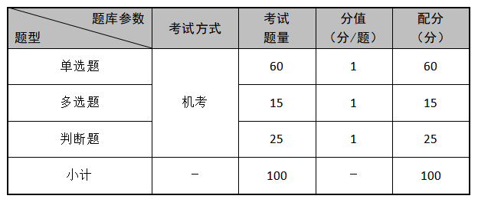
实操考试，上机考试
